Trường:...................  Tổ:............................  Ngày: ........................ | Họ và tên giáo viên:  …………………….............................

TÊN BÀI DẠY: KÍ HIỆU BẢN ĐỒ. CÁCH BIỂU HIỆN ĐỊA HÌNH TRÊN
BẢN ĐỒ
Môn học/Hoạt động giáo dục: ĐỊA LÍ; Lớp: 6
Thời gian thực hiện: (1 tiết)
I. MỤC TIÊU
1. Kiến thức
Yêu cầu cần đạt :
- Kể được các dạng, loại kí hiệu bản đồ.
- Phân biệt được các dạng kí hiệu bản đồ.
- Trình bày được các cách biểu hiện địa hình trên bản đồ.
- Phân tích được lát cắt địa hình dựa trên các đường đồng mức.
2. Năng lực
- Năng lực tìm hiểu địa lí: xác định được nội dung của bản đồ dựa vào kí hiệu bản đồ.
3. Phẩm chất
- Chăm chỉ: có ý thức tự học, cẩn trọng khi đọc bản đồ.
II. THIẾT BỊ DẠY HỌC VÀ HỌC LIỆU
Bản đồ tự nhiên Châu Á, bản đồ kinh tế vùng Tây Nguyên, bảng câu hỏi trò chơi, các kí hiệu đã được cắt rời.
SGK, đồ dùng học tập bộ môn, chuẩn bị bài theo hướng dẫn của GV.
III. TIẾN TRÌNH DẠY HỌC
1. Hoạt động: Mở đầu
a) Mục đích:
- Kích thích sự hứng thú tò mò của học sinh đối với bài mới.
- Rèn luyện cho học sinh kỹ năng quan sát tranh ảnh (bản đồ), từ đó đưa ra nhận xét.
- Định hướng nội dung bài học
b) Nội dung:
c) Sản phẩm:
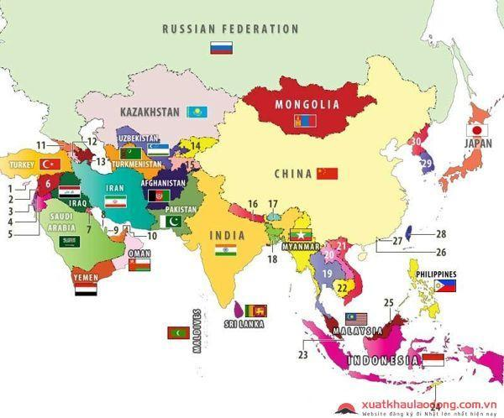
d) Cách thực hiện:
- Bước 1: GV treo 1 bản đồ thiếu bảng chú giải, thiếu tên bản đồ, sau đó yêu cầu HS đoán đây là bản đồ gì? Nói về nội dung gì?
- Bước 2: HS trả lời, nhiều ý kiến khác nhau.
- Bước 3: GV nhận xét và khéo léo dẫn vào bài mới: Một bản đồ thiếu tên, thiếu bảng chú giải thì các em sẽ không thể biết được chính xác bản đồ nói về nội dung gì. Các em sẽ cùng tìm hiểu bài học ngày hôm nay để hiểu rõ hơn về tầm quan trọng của bảng chú giải và những kí hiệu trên bản đồ.
2. Hoạt động: Hình thành kiến thức mới
2.1. Hoạt động 1: TÌM HIỂU VỀ CÁC LOẠI KÍ HIỆU BẢN ĐỒ (12 phút)
a) Mục đích:
- Định nghĩa được kí hiệu bản đồ.
- Phân loại và các dạng kí hiệu bản đồ.
b) Nội dung:
1. KÍ HIỆU BẢN ĐỒ
- Kí hiệu bản đồ dùng để biểu hiện vị trí, đặc điểm, … của các đối tượng địa lí được đưa lên bản đồ.
- Phân loại kí hiệu:
+ Điểm.
+ Đường.
+ Diện tích.
- Các dạng kí hiệu:
+ Kí hiệu hình học.
+ Kí hiệu chữ.
+ Kí hiệu tượng hình.
- Bảng chú giải của bản đồ giúp chúng ta hiểu nội dung và ý nghĩa của các kí hiệu dùng trên bản đồ.
c) Sản phẩm:
d) Cách thực hiện:
- Bước 1: GV chia lớp thành 4 nhóm, GV gọi lần lượt từng nhóm lên chọn những kí hiệu mà nhóm thích (Những kí hiệu này GV đã chuẩn bị sẵn bằng cách cắt rời từng kí hiệu để HS chọn, đảm bảo mỗi HS sẽ có 1 kí hiệu). Sau đó yêu cầu HS từng nhóm lần lượt lên bảng dán kí hiệu đó vào ô tương ứng.
Những kí hiệu dưới đây GV có thể cắt ra để sử dụng: GV yêu cầu HS dán kí hiệu đã chọn vào bảng A hoặc B (HS suy nghĩ xem kí hiệu của HS thuộc ô nào thì dán vào ô đó).
Những kí hiệu dán vào bảng A | Những kí hiệu dán vào bảng B
     | 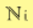
A |  |  | B
Kí hiệu điểm | Kí hiệu đường | Kí hiệu diện tích | Kí hiệu hình học | Kí hiệu chữ | Kí hiệu tượng hình
- Bước 2: Các nhóm thực hiện nhiệm vụ. GV quan sát, ổn định trật tự lớp.
- Bước 3: GV nhận xét và chỉnh sửa lại các kí hiệu chưa đúng ô, sau đó GV yêu cầu HS dựa vào bảng đó cho biết “kí hiệu bản đồ là gì?”
- Bước 4: GV gọi HS trả lời. GV chuẩn xác: Kí hiệu bản đồ là những hình vẽ, màu sắc…dùng để thể hiện các đối tượng địa lí trên bản đồ. Phân loại kí hiệu bản đồ: Gồm có 3 loại là kí hiệu điểm, đường và diện tích như trong bảng A các em đã làm. Về các dạng kí hiệu: Gồm có 3 dạng như trong bảng B. Tất cả các kí hiệu đó được thể hiện trong bảng chú giải. Bảng chú giải là bảng giải thích nội dung và ý nghĩa của các kí hiệu có trên bản đồ. Vì thế, muốn đọc và sử dụng bản đồ, chúng ta cần đọc bảng chú giải để hiểu ý nghĩa của những kí hiệu đó.
2.2. Hoạt động 2: CÁCH BIỂU HIỆN ĐỊA HÌNH TRÊN BẢN ĐỒ (20 phút)
a) Mục đích:
- Đọc được các các đường đồng mức trên bản đồ.
- Phân tích được lát cắt địa hình dựa trên các đường đồng mức.
b) Nội dung:
- Để biểu hiện độ cao địa hình trên bản đồ người ta thường dùng thang màu hoặc vẽ các đường đồng mức.
- Đường đồng mức là đường nối liền những điểm có cùng một độ cao.
- Các đường đồng mức càng gần nhau hơn thì địa hình càng dốc.
c) Sản phẩm:
d) Cách thực hiện:
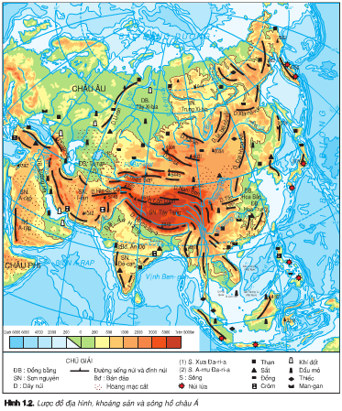
- Bước 1: GV chiếu bản đồ tự nhiên Châu Á, yêu cầu HS quan sát bảng chú giải (phân tầng màu), cho biết:
+ Độ sâu 6000m-4000m thể hiện bằng màu gì?
+ Từ 0m-200m được thể hiện bằng màu gì?
+ Từ 200m-500m được thể hiện bằng màu gì?
+ Trên 5000m được thể hiện bằng màu gì?
- Bước 2: HS trả lời,
- Bước 3: GV chuẩn kiến thức: Bản đồ tự nhiên Châu Á đã thể hiện độ cao bằng thang màu, màu càng đậm (gam màu nóng): vàng, cam, đỏ, nâu, đen thể hiện địa hình càng cao. Ngược lại gam màu lạnh trắng, xanh lá cây, xanh da trời thể hiện địa hình càng thấp.
Ngoài cách thể hiện địa hình bằng màu sắc. Dựa vào nội dung sgk em hãy cho biết người ta còn thể hiện địa hình bằng cách nào ?
- Bước 4: HS trả lời.
- Bước 5: GV nhận xét và giới thiệu: Để biểu hiện độ cao địa hình trên bản đồ người ta thường dùng thang màu hoặc vẽ các đường đồng mức. GV mang củ cà rốt (càng giống hình chóp nón càng tốt), yêu cầu HS hãy tưởng tượng củ cà rốt này là 1 ngọn núi. GV cắt củ cà rốt thành những lát cắt song song hình tròn và yêu cầu HS quan sát mặt cắt là hình gì? Đường viền chu vi của những lát cắt này chính là những đường gì?
- Bước 7: HS trả lời.





- Bước 8: GV chuẩn xác: mặt cắt của những lát cắt này là hình tròn, đường viền chu vi của những lát cắt này chính là những đường đồng mức.

-Bước 9: GV hướng dẫn HS quan sát hình 16 SGK và đặt câu hỏi:
+ Mỗi lát cắt cách nhau bao nhiêu m?
+ Dựa vào khoảng cách giữa các đường đồng mức ở hai sườn núi(sườn A và Sườn B) cho biết sườn nào có độ dốc lớn hơn ? Giải thích
+ Nếu em là một người đi du lịch muốn lên đỉnh núi, em sẽ chọn đi lên bằng sườn núi phía nào? Giải thích lí do em chọn?

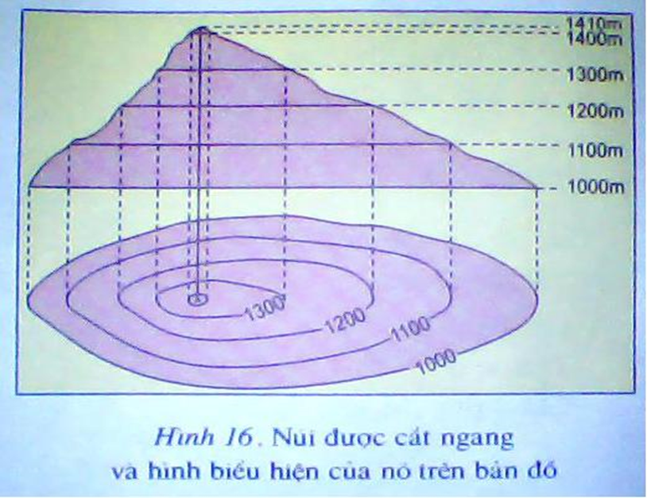

Sườn A
Sườn B
-Bước 10: HS trả lời, GV chuẩn xác kiến thức.
Bước 11: GV mở rộng cho HS thông qua một số hình ảnh chuyển thể từ bản đồ địa hình sang mô hình 3D

Hình ảnh Em nhìn được trên bản đồ
Mô hình 3D về góc nhìn thực tế của các ngọn núi

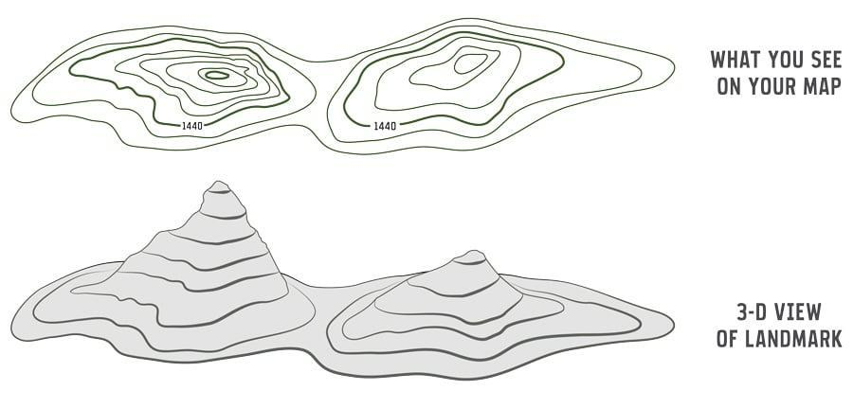
- GV cho HS làm bài tập để các em có thể hình dung tốt hơn
? Nối bản đồ địa hình với hình thể các ngọn núi trong thực tế
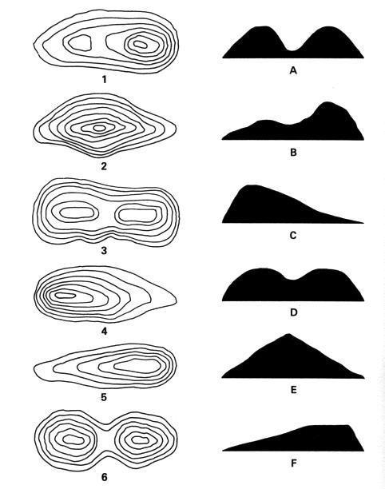
Đáp án: 1B, 2E, 3D, 4C, 5F, 6A (Tùy sức học của từng lớp, GV có thể chọn số hình tương ứng)
3. Hoạt động 3: Luyện tập
a) Mục đích:
Củng cố kiến thức và rèn kĩ năng địa lí
b) Nội dung:
c) Sản phẩm:
d) Cách thực hiện:
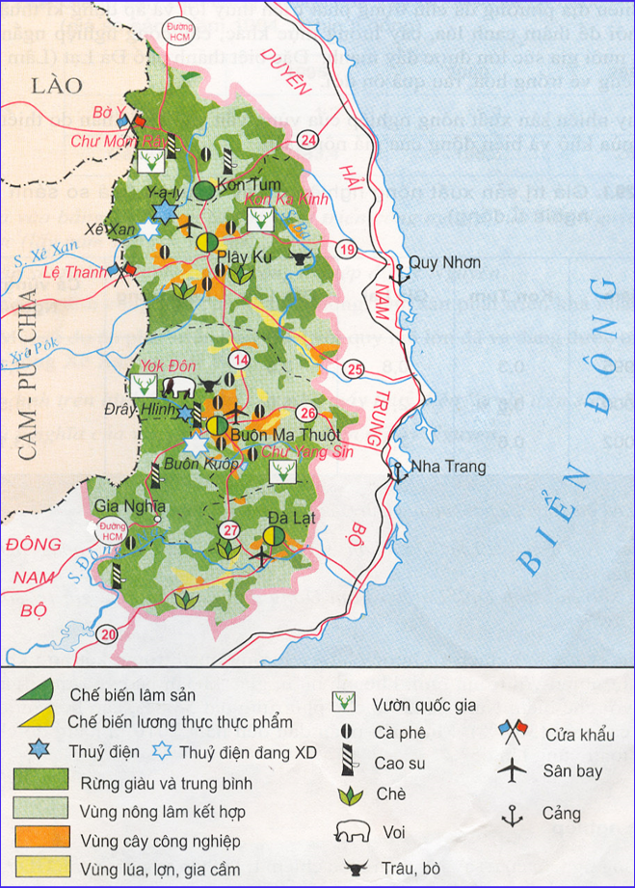
- Bước 1: GV phát bảng phụ cho HS, chiếu bản đồ kinh tế vùng Tây Nguyên, phổ biến trò chơi “Khám phá Tây Nguyên”: Yêu cầu HS dựa vào bản đồ để trả lời các câu hỏi của GV đưa ra (lưu ý HS quan sát bảng chú giải). GV đọc câu hỏi, mỗi nhóm có 1 phút để ghi đáp án vào bảng phụ. Hết giờ, GV yêu cầu các nhóm giơ bảng phụ lên, mỗi đáp án đúng sẽ được 10 điểm. Lần lượt đọc hết 4 câu hỏi, GV tổng kết xem nhóm nào được nhiều điểm nhất sẽ là nhóm chiến thắng.
Bộ câu hỏi trò chơi “Khám phá Tây Nguyên”
+ 1: Kể tên các nhà máy thủy điện
+ 2: Kể tên các con sông
+ 3: Kể tên các vườn quốc gia
+ 4: Kể tên các cửa khẩu
- Bước 2: HS thực hiện.
- Bước 3: GV tổng kết đội chiến thắng, chuẩn xác kiến thức.
4. Hoạt động 4: Vận dụng
a) Mục đích: Định hướng nội dung học tập và mở rộng vận dụng bài học vào thực tế
b) Nội dung:
c) Sản phẩm:
d) Cách thực hiện:
Bước 1. GV giao nhiệm vụ cho HS về nhà tìm hiểu và trả lời các câu hỏi sau:
- Trái đất có chuyển động hay không? Nếu có đó là những chuyển động nào?
- Tại sao có hiện tượng ngày đêm trên trái đất.
- GV giao nhiệm vụ cho HS về nhà dùng đất sét nặn thành 1 ngọn núi có các đường đồng mức khác nhau. Bài tập này giúp HS khắc sâu về hình ảnh độ cao 1 ngọn núi có nhiều tầng bậc khác nhau. Sản phẩm giống hình ảnh dưới đây.
Bước 2. HS về nhà chuẩn bị tài liệu và trả lời các câu hỏi trên.

